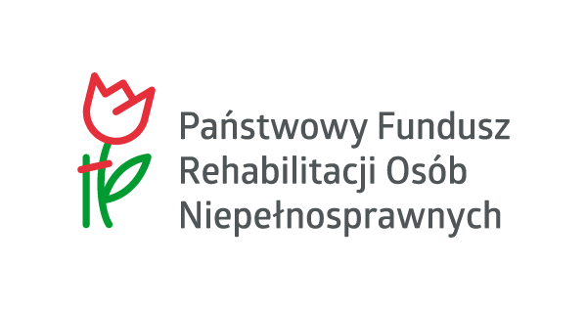

# Zdobądź pracę – zyskaj nowe umiejętności

# Projekt dla osób niepełnosprawnych: „Nowa szansa na pracę”

Projekt jest współfinansowany ze środków PFRON w ramach programu Absolwent.

1. Projekt obejmuje:

* Szkolenia zawodowe dostosowane do profilu uczestników
* Staże zawodowe wraz z wypłatą stypendium
* Zwrot kosztów dojazdu
* Doradztwo zawodowe i psychologiczne
* Możliwość uzyskania zatrudnienia

1. Wsparcie skierowane jest do osób, które spełniają poniższe kryteria:

* Orzeczenie o niepełnosprawności (II lub III grupa)
* Wyksztalcenie wyższe do 5 lat po ukończeniu uczelni lub ostatni rok studiów
* Pozostawanie bez pracy
* Zamieszkanie na terenie województwa mazowieckiego

1. Kontakt oraz szczegółowe informacje o projekcie:

Stowarzyszenie Edukacja i Nauka

Adres strony Stowarzyszenia: [www.stowarzyszenie.edu.pl](http://www.stowarzyszenie.edu.pl/)

mail: projekt@stowarzyszenie.edu.pl

telefon: 22 497 57 69